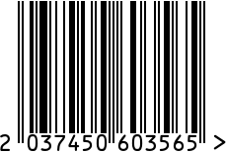
Колба стеклянная для подсвечника
Артикул: колба

Вес (г): 230
Габариты (ВхШхГ, см): 20х10х10
Состав: стекло
Цвет: прозрачный
Страна: Китай
Продавец: ООО «РУЗОНС»
Адрес: г.Москва, ВН.ТЕР.Г.,
Муниципальный

округ Обручевский,
пр-кт Ленинский, д.111, к.1

Колба стеклянная для подсвечника
Артикул: колба
Вес (г): 230
Габариты (ВхШхГ, см): 20х10х10
Состав: стекло
Цвет: прозрачный
Страна: Китай
Продавец: ООО «РУЗОНС»
Адрес: г.Москва, ВН.ТЕР.Г.,
Муниципальный
округ Обручевский,
пр-кт Ленинский, д.111, к.1

